Bevelandse BiljartCombinatie Senioren
Week nr : 38 = Speelweek 2 van 2022/2023
Algm. Berichten:
Steun de BBCS via RABO Clubsupport.
Beste mensen, denk erom dat bij het spelen de juiste personen tegen elkaar spelen in volgorde van moyenne hoog naar laag. Zie formulier biljartpoint.

Comp. Berichten:
Alle wedstrijden zijn gespeeld. Geen bijzonderheden.

Comp. Leider Jean van den Boom.
Competitieleider@bbcs.nl

P.K. Berichten:
We gaan deze week beginnen.
Wedstrijd Cees Rijk Cees van Gessel wordt later gespeeld
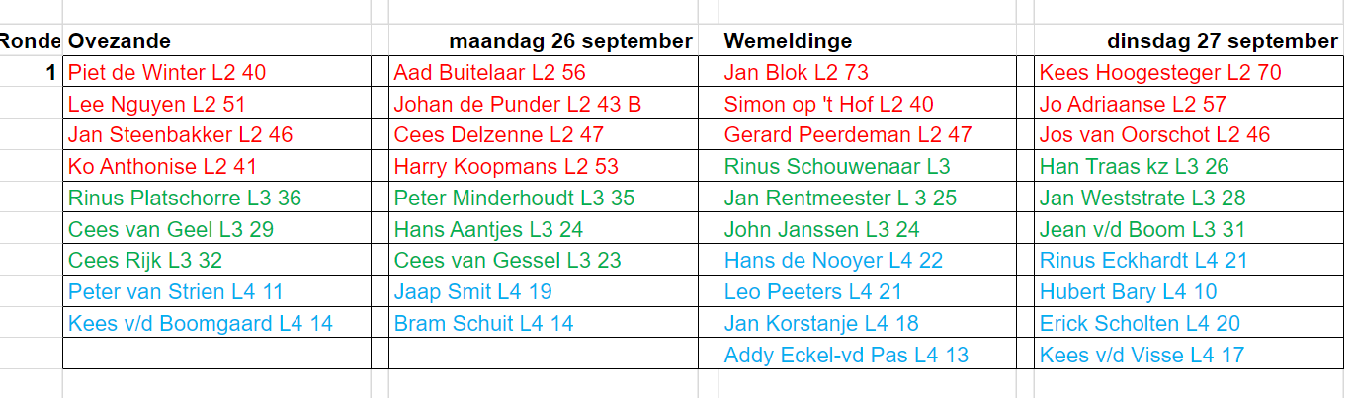

PK Leider: Simon op ‘t Hof.
wedstrijdleider-pk@bbcs.nl

